**Касуцкий Демид (Kasucki Dziomid, Dziamid)**

6 июня 1787 г –крещение дочери Агрыпины (НИАБ 136-13-894, лист 1об, №19/1787-р (ориг)).

9 июля 1791 г –крещение дочери Марты (НИАБ 136-13-894, лист 13, №27/1791-р (ориг)), (РГИА 823-2-18, лист 242,№14/1791-р (коп)).

9 декабря 1792 г –крещение дочери Анны (НИАБ 136-13-894, лист 17об, №82/1792-р (ориг)).

**НИАБ 136-13-894:** Лист 1об. **Метрическая запись №19/1787-р (ориг).**

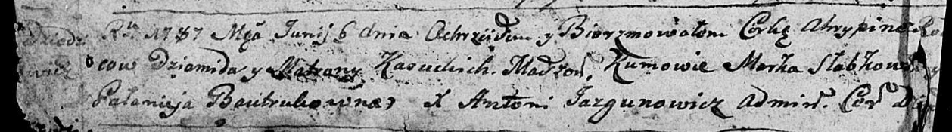

Дедиловичская Покровская церковь. 6 июня 1787 года. Метрическая запись о крещении.

Kasucka Ahrypina - дочь родителей с деревни Дедиловичи.

Kasucki Dziomid – отец.

Kasucka Matrona – мать.

Słabkowski Marko - кум.

Bautrukowna Palanieja - кума.

Jazgunowicz Antoniusz – ксёндз.

**НИАБ 136-13-894:** Лист 13. **Метрическая запись №27/1791-р (ориг).**

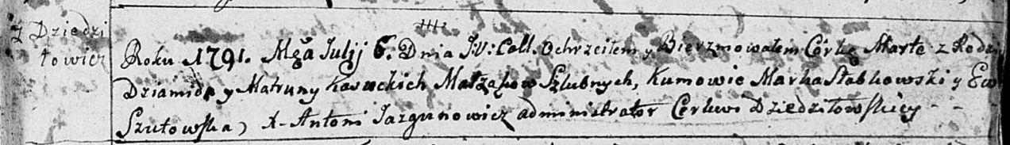

Дедиловичская Покровская церковь. 6 июля 1791 года. Метрическая запись о крещении.

С Дедилович.

Kasucka Marta – дочь родителей с деревни Дедиловичи.

Kasucki Dziamid – отец.

Kasucka Matruna – мать.

Słabkowski Marko – кум.

Szutowska Ewa - кума.

Jazgunowicz Antoni – ксёндз.

**РГИА 823-2-18:** Лист 242. **Метрическая запись №14/1791-р (коп).**

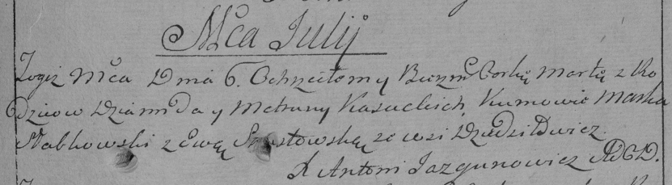

Дедиловичская Покровская церковь. 6 июля 1791 года. Метрическая запись о крещении.

Kasucka Marta – дочь родителей с деревни Дедиловичи.

Kasucki Dziamid – отец.

Kasucka Matruna – мать.

Słabkowski Marko– кум.

Szustowska Ewa- кума.

Jazgunowicz Antoni– ксёндз.

**НИАБ 136-13-894:** Лист 17-об. **Метрическая запись №82/1792-р (ориг).**

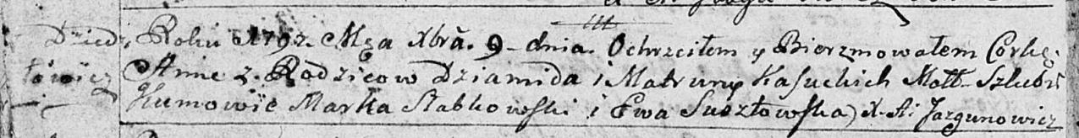

Дедиловичская Покровская церковь. 9 декабря 1792 года. Метрическая запись о крещении.

Kasucka Anna – дочь родителей с деревни Дедиловичи.

Kasucki Dziamid – отец.

Kasucka Matruna – мать.

Słabkowski Markо - кум.

Susztowska Ewa - кума.

Jazgunowicz Antoni – ксёндз.